Presseinformation – Übersicht DACH+HOLZ International 2026
Velux mit neuem Rollladen und Schwingfenster für kabelgebundene Integration auf der DACH+HOLZ
Zudem Vorstellung optimierter Lichtlösungen, eines neuen Ausstiegsfensters und innovativer Vakuum-Isolierglas-Technologie für Dachfenster
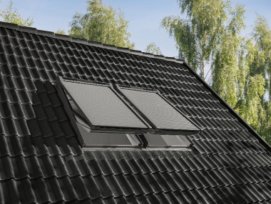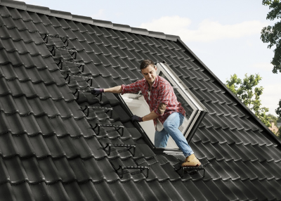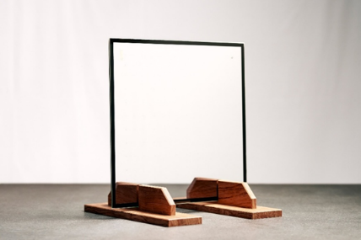
Hamburg, Februar 2026. Mit gleich mehreren Fenster-Innovationen sowie einer neuen Rollladen-Generation wartete Velux auf der DACH+HOLZ International in Köln auf. Dabei legte der Dachfensterhersteller bei seinen Innovationen viel Wert darauf, dem Handwerk passende Lösungen für spezielle Anforderungen zu bieten sowie Montage und Bedienung der Produkte möglichst einfach zu gestalten.
Die neue Rollladen-Generation von Velux feierte auf der DACH+HOLZ ihre Deutschland-Premiere. Erstmals präsentierte Velux seinen rundum optimierten Rollladen einem breiten Publikum. Dank des neuen Designs der Rollladenkonstruktion mit einer Vielzahl an Montageverbesserungen bietet er sowohl Vorteile für Handwerksbetriebe beim Einbau als auch für Nutzerinnen und Nutzer bei der Bedienung. Die wesentliche Änderung ist, dass der Rollladen jetzt direkt auf den Flügel des Dachfensters montiert wird. Dadurch lassen sich die Fenster unabhängig von der Ausfahrposition des Rollladens ohne Einschränkung bedienen. Zudem können sie bei mehr Lichtlösungen als bisher eingebaut werden. Darüber hinaus sorgen magnetische Schrauben, Klick-On-Lösungen und der jetzt innenliegende Aktivierungs-Knopf für deutliche Effizienzsteigerungen beim Einbau. Verfügbar sind die Rollläden der neuen Generation ab Mai 2026 in den Ausführungen für Solar- und Elektro-Betrieb.

Integration in Smart-Home-Systeme ohne zusätzliches Interface
Das neue Schwingfenster 230 Volt mit sechsadrigem Kabel ist eine der in den letzten Jahren im Markt meistnachgefragten Velux Produktinnovationen. Es ermöglicht die kabelgebundene Integration in Smart-Home-Systeme ohne zusätzliches Velux Interface und den direkten Anschluss an einen Schalter. Ab März ist es in acht Standardgrößen von 66x118 cm bis 114x140 cm verfügbar. Größere Größen sind auf Anfrage möglich.

Lösungen für das Schrägdach
Präsentiert wurden zudem die Lichtlösungen Duo und Trio, die künftig auch mit nur 1,8 Zentimetern Blendrahmen-Abstand installiert werden können. Das verstärkt den Eindruck eines einzigen großen Fensterelements mit schlankem Design. Sie sind genauso ab März verfügbar wie die neue Variante des Wohn- und Ausstiegsfensters für beheizte Dachräume. Das gewährleistet nicht nur den sicheren Durchstieg auf das Dach, sondern lässt sich dank verbesserter Gasdruckfeder über die Türfunktion ohne großen Kraftaufwand leichter öffnen.

Produktinnovation Vakuum-Isolierglas-Technologie
Im Rahmen der DACH+HOLZ präsentierte Velux der Öffentlichkeit mit seiner neuen Vakuum-Isolierglas‑Technologie zudem erstmals eine Produktinnovation, die die Leistungsfähigkeit von Dachfenstern auf ein neues Niveau heben wird. Sie wurde in Partnerschaft mit Guardian Glass speziell für Dachfenster entwickelt, bei denen der Einsatz einer Vakuumverglasung aufgrund der höheren Belastungen im Vergleich zu Fassadenfenstern besonders herausfordernd ist. Velux ersetzt bei dieser Technologie den Raum zwischen zwei Glasscheiben durch ein Vakuum, wodurch die Wärmeübertragung reduziert wird. Die neue Verglasung bietet eine hohe Wärme- und Schalldämmleistung bei einem reduzierten CO₂-Fußabdruck und wird damit einen wertvollen Beitrag zu nachhaltigerem Bauen und Wohnen leisten. Sie wird zunächst in zwei Ausführungen zum Einsatz kommen: Einerseits als reine Vakuum-Verglasung, andererseits als hybride Lösung. Bei der Ausführung als Vakuum‑Hybrid‑Lösung handelt es sich um Dreifachverglasung. Dabei kombiniert Velux eine Doppelverglasung mit Vakuumschicht mit einer dritten Scheibe, die durch eine Gasfüllung von der angrenzenden Scheibe getrennt ist. In der Variante als reine Vakuum-Verglasung handelt es sich um ein ultradünnes Doppelverglasungsdesign, dessen Wärmedämmwert vergleichbar mit dem einer Dreifachverglasung ist. Die Markteinführung erfolgt 2026 zunächst in Großbritannien und Irland. Für Deutschland steht der Zeitpunkt noch nicht fest. Grundsätzlich ist jedoch zu erwarten, dass das Angebot in allen europäischen Märkten eingeführt wird.

Abgerundet wurde der Messeauftritt durch die Vorstellung der speziell für industrielle, öffentliche und gewerbliche Gebäude entwickelten Lösungen von Velux Commercial. Hier standen insbesondere die Modular Skylights und ein Sanierungs-Adapterrahmen für den einfachen Austausch von Lichtkuppeln unter Erhalt der Unterkonstruktion im Fokus.

Bildunterschriften
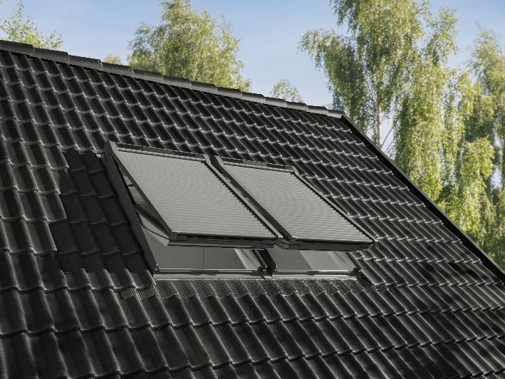
[Foto: velux_rollladen_neue_generation]
Auf der DACH+HOLZ präsentiert Velux seine neue Rollladen-Generation mit geänderten Montagekonzept, das den Einbau deutlich vereinfachen wird.
Foto: Velux
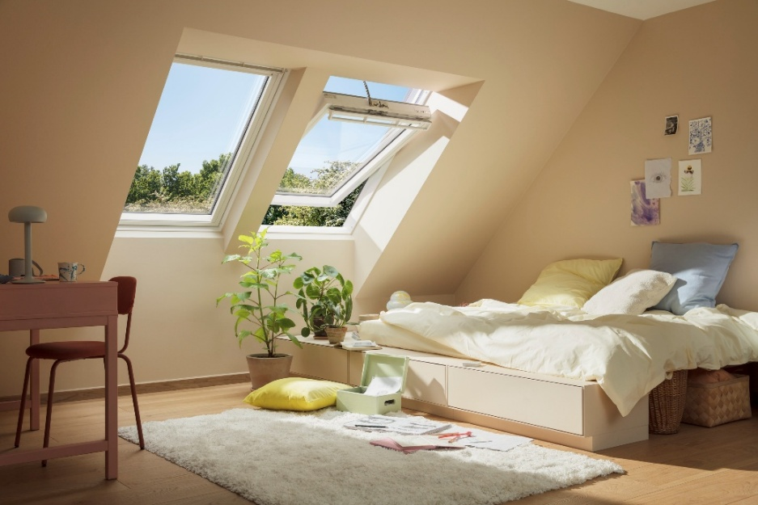
[Foto: velux_elektro_schlafzimmer_10066691]
Mit dem neuen Schwingfenster 230 Volt mit sechsadrigem Kabel ist die kabelgebundene Integration in Smart-Home-Systeme ohne zusätzliches Velux Interface und den direkten Anschluss an einen Schalter möglich.
Foto: Velux
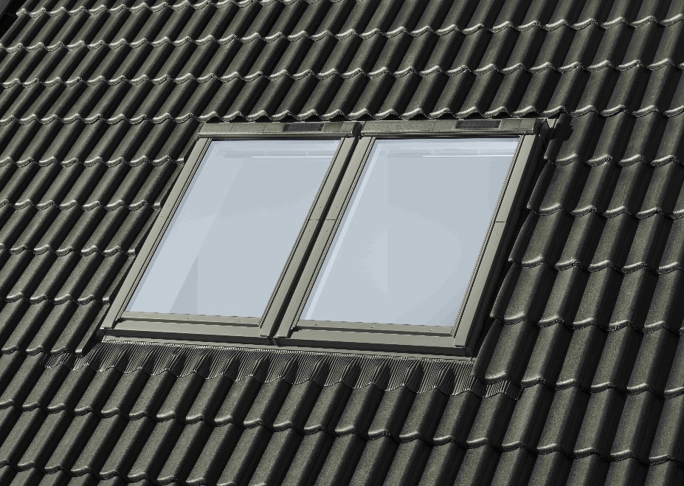
[Foto: velux_duo_18mm_7831945_xs]
Mit nur 1,8 Zentimetern Blendrahmen-Abstand lassen sich die Fenster der Velux Lichtlösungen Duo (hier im Bild) und Trio einbauen.
Foto: Velux
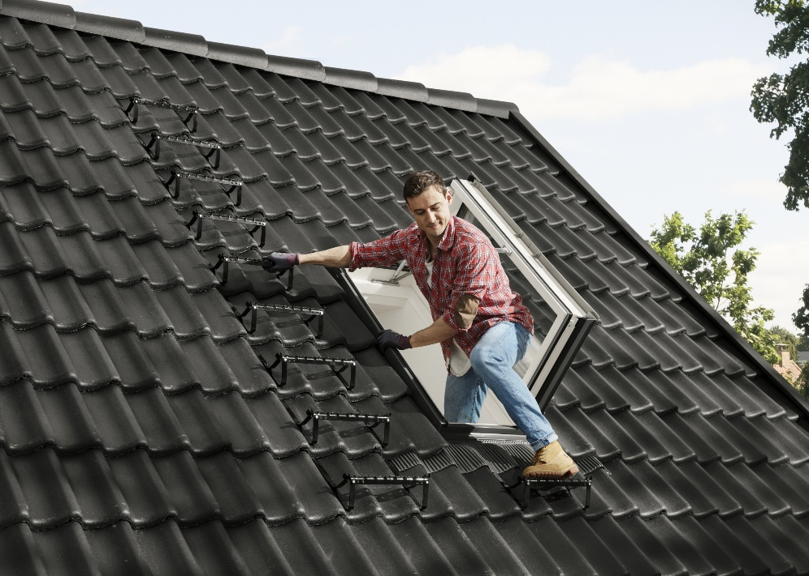
[Foto: velux_ausstiegsfenster_gxlb_8645134]
Die neue Ausführung des Velux Wohn- und Ausstiegsfensters mit verbesserter Gasdruckfeder ermöglicht einen sicheren und einfachen Durchstieg auf das Dach.
Foto: Velux
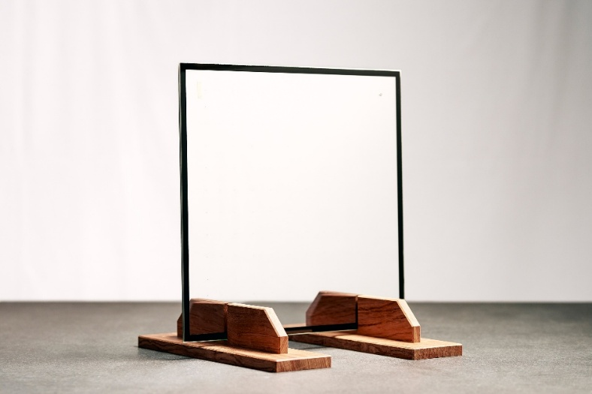
[Foto: velux_reine_vig_50x50]
Bei der im Rahmen der DACH+HOLZ von Velux vorgestellten reinen Vakuum-Verglasung handelt es sich um ein ultradünnes Doppelverglasungsdesign, dessen Wärmedämmwert vergleichbar mit dem einer Standard-Dreifachverglasung ist.
Foto: Velux
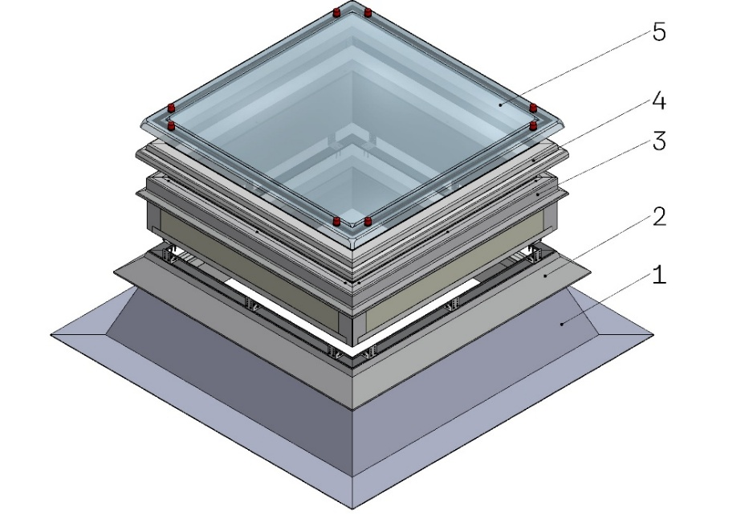
[Bild: velux_com_sanierungsadapterrahmen_145678]
Der aus zwei Elementen bestehende Sanierungsadapterrahmen (2&3) von Velux Commercial ermöglicht den Austausch von Lichtkuppeln unter Erhalt des bestehenden Aufsetzkranzes (1). Dabei ist vor dem abschließenden Aufsetzen der Lichtkuppel-Verglasung (1) auch die Integration eines Lichtkuppel-Lüfterrahmens (4) möglich, über den Komfortlüftung genauso wie Rauch- und Wärmeabzug gewährleistet werden können.
Grafik: Velux Commercial

Über die Velux Deutschland GmbH
Die Velux Deutschland GmbH mit Sitz in Hamburg ist ein Unternehmen der internationalen Velux Gruppe. Seit mehr als 80 Jahren bringen Velux Dachfenster weltweit Tageslicht und frische Luft in das Zuhause von Menschen und schaffen so bessere Lebensbedingungen. Das Produktprogramm umfasst Dachfenster, Flachdachlösungen, dekorative Rollos und Sonnenschutzprodukte, Rollläden sowie Zubehör für den Fenstereinbau und Smart Home Lösungen. Diese Produkte tragen dazu bei, helle, gesunde und energieeffiziente Räume unter dem Dach zu schaffen, in denen Menschen leben, arbeiten, lernen und spielen. Die Unternehmensgruppe arbeitet global – mit Vertriebs- und Produktionsstätten in 37 Ländern und rund 12.000 Mitarbeitenden weltweit. In Deutschland beschäftigt Velux in Produktion und Vertrieb über 1.000 Mitarbeitende.

Weitere Informationen unter www.velux.de.
Pressetexte sowie druckfähiges Bildmaterial u.v.m. stehen im Velux Presseforum unter www.velux.de/presse zum Download bereit.
Kontakt Presse:
Velux Deutschland GmbH  Leitung Public Relations  Maik Seete  Gazellenkamp 168  22502 Hamburg  Tel.: +49 (040) 5 47 07-4 66  Mail: maik.seete@velux.com | FAKTOR 3 AG  Velux Presseagentur  Oliver Williges  Kattunbleiche 35  22041 Hamburg  Tel.: +49 (040) 67 94 46-109  Mail: velux@faktor3.de

